Информационное письмо

Информируем Вас, что в федеральном государственном бюджетном образовательном учреждении высшего образования «Казанский национальный исследовательский технический университет им. А.Н. Туполева-КАИ» (КНИТУ-КАИ) 20 июня стартовал прием документов на поступление.
Приемная комиссия будет принимать документы в совмещенном формате:
- Онлайн через личный кабинет абитуриента на сайте abiturientu.kai.ru;
- Онлайн через Единый портал Госуслуг;
- Очно (г. Казань, ул. Большая Красная, 55, 7-е учебное здание КНИТУ-КАИ);
- Посредством операторов почтовой связи.
Для подачи заявления о приеме поступающие предоставляют:
- копия документа, удостоверяющего личность;
- копия или оригинал документа об образовании и (или) документ об образовании и квалификации;
- копия страхового свидетельства обязательного пенсионного страхования (СНИЛС, при наличии) (для поступающих на программы бакалавриата, специалитета, магистратуры);
- копии документов, подтверждающих особое право (дети-инвалиды, инвалиды I и II групп, инвалиды с детства, инвалиды вследствие военной травмы или заболевания, полученных в период прохождения военной службы, дети-сироты, дети, оставшиеся без попечения родителей, до достижения ими возраста 23 лет, ветераны боевых действий) (при наличии);
- копия договора о целевом (при наличии);
- копии документов, подтверждающих индивидуальные достижения, результаты которых учитываются при приеме на обучение в соответствии с Правилами приема в КНИТУ-КАИ (при наличии).
Сроки завершения приема документов, необходимых для поступления от поступающих в КНИТУ-КАИ по программам бакалавриата (специалитета):
- на очную форму обучения на бюджетные места по результатам вступительных испытаний, проводимых КНИТУ-КАИ – 20 июля;
- на очную форму обучения на бюджетные места по результатам единого государственного экзамена – 25 июля;
- на заочную форму обучения на бюджетные места по результатам вступительных испытаний, проводимых КНИТУ-КАИ – 2 августа;
- на заочную форму обучения на бюджетные места по результатам единого государственного экзамена – 9 августа.
Набор предметов для участия в конкурсе должен быть:
- Русский язык, математика, физика или
- Русский язык, математика, химия или
- Русский язык, математика, информатика или
- Русский язык, математика, английский язык/обществознание
Приемная комиссия всегда на связи по номеру горячей линии 8 800 222 90 27, 7 (927) 457 73 53 – корпоративный мобильный (аудио- и видеозвонки, WhatsApp, Telegram, Viber, FaceTime), в чате Telegram t.me/pkkai и по почте pk@kai.ru

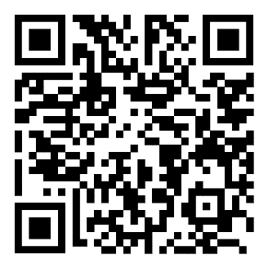 | 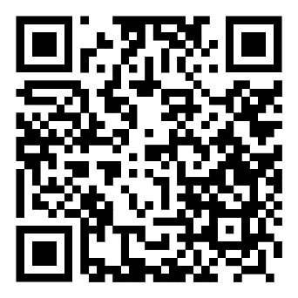 | 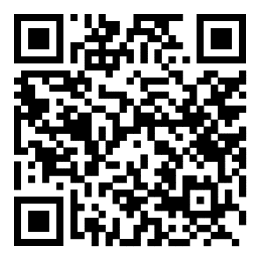
ИНСТРУКЦИЯ ПО ОНЛАЙН ПОДАЧЕ | ПЛАН ПРИЕМА | КАЛЕНДАРЬ ПРИЕМА

Будь с КАИ!

